МЕТОДИЧЕСКАЯ РАЗРАБОТКА УРОКА МАТЕМАТИКИ В 5 КЛАССЕ ПО ТЕМЕ «ПРИЗНАКИ ДЕЛИМОСТИ»

Николаева Юлия Владимировна,
учитель математики МАОУ «СОШ №57»
города Новоуральска Свердловской области

Тип урока по дидактической цели: открытие нового знания.
Вид урока: проблемный с использованием ИКТ.

Цель: создать условия для формирования представлений обучающихся о признаках делимости на 2, 5, 10, 100
Задачи:
- познакомить обучающихся с понятием признаки делимости;
- познакомить с признаками делимости на 2, на 5, на 10, на 100;
- развивать умение применять признаки делимости при решении различных заданий;
- способствовать формированию у обучающихся логическое мышление.

Планируемые результаты.

Предметные УУД: объясняют понятие признаки делимости, умеют определять признаки делимости на 2, на 5, на 10, на 100
Метапредметные УУД.
Познавательные: умеют извлекать информацию из разных источников.
Коммуникативные: умеют строить устные высказывания, сопоставлять, анализировать, делать выводы, аргументировать свою точку зрения.
Регулятивные: сравнивают полученные результаты с ожидаемыми результатами; проводят самооценку работы на уроке.
Личностные УУД: способны к самооценке на основе наблюдения за собственной речью (устной и письменной), находятся в процессе формирования ценностных ориентиров, определяют границы собственного знания и незнания.

Формы работы: индивидуальная, парная, групповая, фронтальная.
Ведущий метод обучения на уроке – проблемный.
Методические приемы, используемые на уроке: анализ материала, создание проблемной ситуации, проблемный диалог, рефлексия.
Оборудование: компьютер, проектор, компьютерная электронная презентация по теме "Признаки делимости" (приложение 1).
Содержание и ход урока

1. Мотивация к учебной деятельности. (5 мин.)
Цель: мотивировать учащихся на продуктивную работу на уроке.
В начале урока учитель предлагает обратиться к высказыванию Алексея Ивановича Маркушевича - педагога-математика, организатора народного образования и педагогической науки, доктора физико- математических наук:
«Кто с детских лет занимается математикой, тот развивает внимание, тренирует свой мозг, волю, воспитывает настойчивость и упорство в достижении цели» (слайд 1)
Учитель (спрашивает): «Почему именно это высказывание выбрано эпиграфом к сегодняшнему уроку?» | Учащиеся: «Это высказывание выбрано эпиграфом к уроку, потому что математика помогает научиться достигать своей цели (или другие предположения учащихся)
Учитель (интересуется): «А какой раздел математики мы сейчас изучаем?» | Учащиеся: « Арифметика».
Учитель (продолжает): «Хорошо. А в арифметике какой раздел мы изучаем? Подскажу: это название главы, которую вы изучаете» | Учащиеся: «Делимость чисел»
Учитель (продолжает) «Верно. А какие понятия вы уже изучили в этой главе?» | Учащиеся: «Делители, кратные, простые и составные числа, НОД и НОК чисел, свойства делимости»
Учитель: «А хотели бы вы узнать ещё какие-то новые понятия из этого раздела?» | Учащиеся соглашаются
Результаты: определение раздела и дидактических единиц, о которых пойдёт речь на уроке.
2. Актуализация знаний учащихся ( 10 мин.)
Цель: выявление и актуализация знаний обучающихся о делимости чисел.
После учитель демонстрирует слайд №2, на котором представлен кроссворд, записывает в него ответы учащихся (на маркерной доске, на экране)  Первое слово по горизонтали:  «Как называются числа, которые имеют только два делителя?»  Второе слово:  «Как называют результат умножения?»  Третье слово:  «Одно из арифметических действий»  Четвёртое слово:  «Результат вычитания»  Пятое слово:  «Как называется равенство, содержащее неизвестное?»  Шестое слово:  «Как называются числа, у которых больше двух делителей?»  Седьмое слово:  «Как по-другому называется делимое?»  Восьмое слово:  «Как называется число, на которое данное число делится без остатка?»  (Если кроссворд разгадан правильно, то по вертикали получается нужное нам слово ПРИЗНАКИ). | Учащиеся разгадывают кроссворд.  Ответы: 1. Простые. 2. Произведение.  3. Вычитание. 4. Разность. 5. Уравнение.  6. Составные. 7. Кратное. 8. Делитель
Учитель (продолжает):  «Вы где-нибудь встречались с эти словом? В каких словосочетаниях?» (выслушать все ответы учащихся)  Учитель (продолжает):  «Послушайте, как это понятие объясняется в словаре Сергея Ивановича Ожегова:  «Признак – показатель, примета, знак, по которым можно узнать, определить  что-нибудь»  «Давайте к этому слову подберем однокоренные глаголы» (Листы с глаголами: ПРИЗНАВАТЬ, УЗНАВАТЬ, ЗНАТЬ, вывесить на доску) | Учащиеся подбирают словосочетания:  Например: Признаки весны. Признаки нетерпения. Без признаков жизни.  Учащиеся подбирают слова:  признавать, узнавать, знать.
Учитель (продолжает)  В каком разделе математики вы познакомились с такими понятиями как делители, кратные, простые и составные числа? | Учащиеся отвечают:  «Делимость чисел»
Учитель: «А теперь составьте словосочетание из слова, полученного в кроссворде и названия раздела, который вы изучаете. Попробуйте определить тему нашего урока».  (На слайде №3 демонстрируется тема урока) | Учащиеся: «Тема сегодняшнего урока "Признаки делимости чисел"».
Учитель: «Наверное, у вас возникли такие вопросы: какие признаки делимости мы будем изучать и для чего же они нужны?  Давайте попробуем устно решить такое задание: делится ли число 54273456800 на 2? А на 5? А на 10? А на 100? Как это определить?»  «Неужели каждый раз нужно делить в столбик, чтобы узнать делится ли одно число на другое?» | Учащиеся: «Нужно это число разделить на каждое из чисел 2,5,10,100»  Учащиеся: «Наверное, нет. Нужно знать определённые правила, чтобы сразу сказать, делится ли число на 2, 5, 10 или 100»
Учитель: «Попробуйте определить, что вы должны будете сегодня узнать, чему научиться?»  (подсказкой будут глаголы, которые учащиеся называли ранее) | Учащиеся формулируют цели урока:  1. Узнать что называется признаком делимости.  2. Узнать признаки делимости на 2,5,10 и 100.  3. Знать как применять эти признаки делимости.
Учитель фиксирует цели урока на доску.
(слайд № 4)
Результаты: формулирование темы и целей урока.
3. Постановка проблемы урока и поиск ее решения. Открытие новых знаний.
(15 мин.)
Цель: знакомство с новыми сведениями по теме; определение учебно-познавательной проблемы, её решение.
Учитель организует групповую работу.  (учащиеся объединяются в группы по 4 человека: 1 и 2 парты, 3 и 4 парты каждого ряда, учащиеся 5-х парт каждого ряда объединяются в одну группу. Получается 7 групп)  Учитель: «У вас на партах лежат листочки с различными числами. Вам нужно заполнить таблицу (маркером вписать числа, числа могут повторяться в разных столбиках).  В каждой из групп после таблицы есть задание, которое вы также выполняете. На выполнение работы даётся 7 минут.  ( Числа: 12345, 12222, 32000, 567890, 34568, 55555, 102030, 478246, 123500, 1000000)  (Задание для 1 и 5 групп. Сформулируйте правило, которое позволяет, только взглянув на число, определить делится ли оно на 2 (признак делимости на 2). Подсказка: посмотрите на последние цифры чисел.)  (Задание для 2 и 6 групп. Сформулируйте  правило, которое позволяет, только взглянув на число, определить делится ли оно на 5 (признак делимости на 5). Подсказка: посмотрите на последние цифры чисел.)  (Задание для 3 и 7 групп. Сформулируйте  правило, которое позволяет, только взглянув на число, определить делится ли оно на 10 (признак делимости на 10). Подсказка: посмотрите на последние цифры чисел.)  (Задание для 4 группы. Сформулируйте  правило, которое позволяет, только взглянув на число, определить делится ли оно на 100 (признак делимости на 100). Подсказка: посмотрите на последние цифры чисел.) | Учащиеся выполняют задание в группах и помещают заполненные таблицы на доску.  Таблица  Представители от 1 и 5 группы формулирует признак делимости на 2 (если нужно учащиеся из этих групп помогают отвечающим)  Представители от 2 и 6 групп формулирует признак делимости на 5 (если нужно учащиеся из этих групп помогают отвечающим)  Представители от 3 и 7 групп формулирует признак делимости на 10 (если нужно учащиеся из этих групп помогают отвечающим)  Представитель от 4 группы формулирует признак делимости на 100 (если нужно учащиеся из этих групп помогают отвечающим)
  Делятся на 2 | Делятся на 5 | Делятся на 10 | Делятся на 100
  12222  32000  567890  34568  102030  478246  123500  1000000 | 12345  32000  567890  55555  102030  123500  1000000 | 32000  567890  102030  123500  1000000 | 32000  123500  1000000
Учитель: «Проверим, верно ли вы сформулировали признаки делимости»  (Слайды № 5, №6) | Учащиеся читают на экране формулировки признаков делимости на 2,5,10, и 100.
Результаты:
- сформулированы признаки делимости на 2, 5,10 и 100.

4. Итоги урока (15 мин.)
Цель: закрепление новых знаний; осуществление познавательной рефлексии урока.
В завершении урока учитель проводит познавательную рефлексию.  Учитель: «Ребята, предлагаю вам самостоятельно поработать с учебником. Откройте стр. 125, выполните № 3.372. На выполнения задания – 7 минут». | Учащиеся работают самостоятельно
Учитель: «Поменяйтесь тетрадями с соседями, вооружитесь карандашами. Проверьте правильность выполнения задания» (слайд № 7). «Выставьте оценки, используя критерии, которые записаны на слайде» (слайд № 7- внизу)  (Критерии оценивания:  «5» - нет ошибок,  «4» - есть 1-3 ошибки (не записано число или числа записаны не в том порядке)  «3» - есть 4-5 ошибок (не записано число или числа записаны не в том порядке)  «2» - более 5 ошибок)  «На партах лежат листочки с вашими фамилиями. Поставьте на них оценку» | Учащиеся осуществляют взаимопроверку  в течение 5 минут и ставят оценку
Учитель: «А в заключение ответьте на такой вопрос: (на слайде № 8)  «Неужели каждый раз нужно делить в столбик, чтобы узнать делится ли одно число на другое?» | Учащиеся отвечают:  «Нет, если знаешь признаки делимости!»
Учитель: «Откройте дневники и запишите домашнее задание: п. 19 (прочитать на стр. 123-124, выучить признаки делимости на 2, 5, 10, 100),  № 3.416, 3.418 | Учащиеся записывают домашнее задание
Результаты:
-закрепление новых знаний; актуализация содержательных моментов урока;
- закрепление основных понятий урока; установление уровня усвоения обучающимися учебного материала урока.

Приложение
Кроссворд
 |  |  |  | п | р | о | с | т | ы | е
 |  |  | п | р | о | и | з | в | е | д | е | н | и | е
 | в | ы | ч | и | т | а | н | и | е
 |  | р | а | з | н | о | с | т | ь
у | р | а | в | н | е | н | и | е
с | о | с | т | а | в | н | ы | е
 |  |  |  | к | р | а | т | н | ы | е
 | д | е | л | и | т | е | л | ь

Слайды из Презентации
Слайд 1.
Слайд 2
Слайд 3
Слайд 4
Слайд 5
Слайд 6
Слайд 7 | 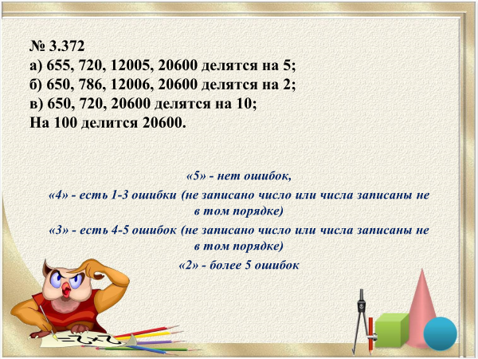
Слайд 8
Слайд 9 | 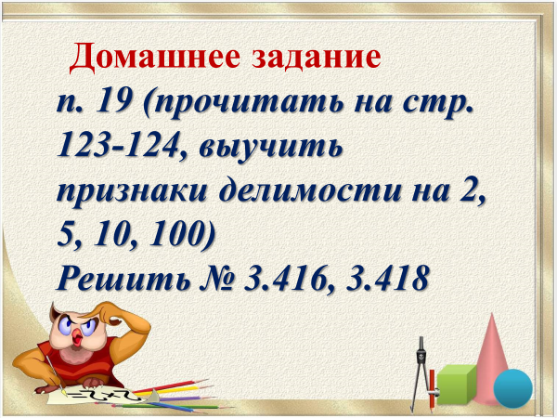
Слайд 10

